Jesus Cura o Leproso
Ajude o homem a chegar na porta da cidade para que Jesus o cure.
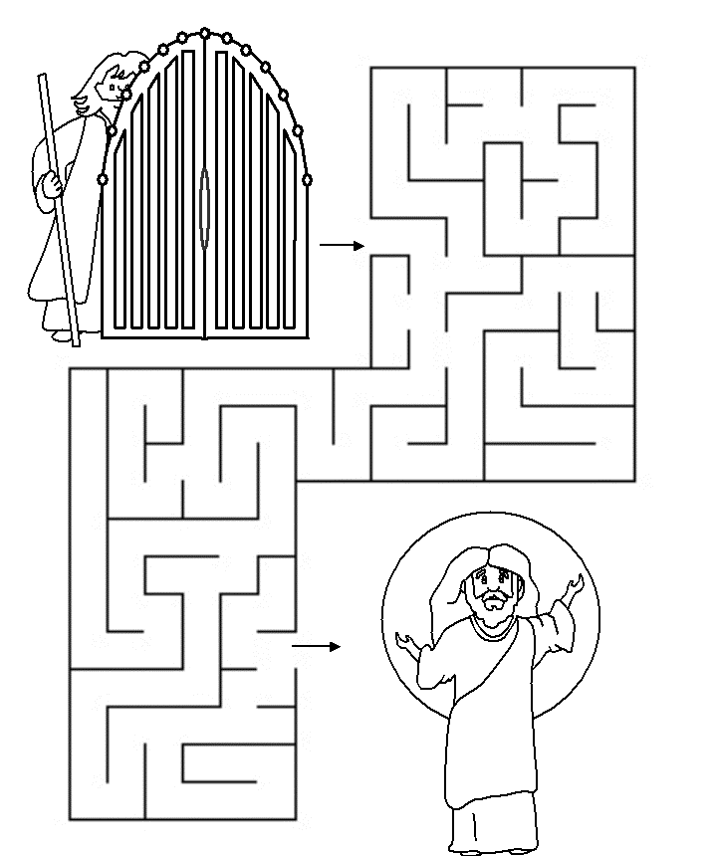
Fonte: www.dltk-bible.com

Atividade enviada por Carolina von Scharten, London
Sir William Crookes Spiritist Society linked to
BUSS - The British Union of Spiritist Societies.

